Wstępny Test Rynkowy

dla dwóch Przedsięwzięć operatorskich w projekcie strategicznym „Dolina Wisły – Wyżyna Możliwości”
Zarządzania stroną www i aplikacją (Przedsięwzięcie I)
oraz
Zarządzanie Świętokrzyskim Centrum Winiarstwa i Produktu Lokalnego
(Przedsięwzięcie II),

których realizacja rozważana jest przez Powiat Sandomierski w formule
partnerstwa publiczno-prywatnego (PPP).
Sandomierz
listopad 2023

Spis treści
1. Wprowadzenie 2
1.1 Cele Przedsięwzięć 4
1.2 Cel wstępnego testowania rynku 5
2. Założenia Przedsięwzięć i Status Podmiotu Publicznego 7
2.1 Uwarunkowania instytucjonalne specyficzne dla testowanych przedsięwzięć 7
2.2 Lokalizacja / terytorialny zasięg projektu 10
2.3 Przedsięwzięcie I – Operatorstwo strony internetowej (www) oraz aplikacji mobilnej (.apk) wielomodułowej i wielofunkcjonalnej 10
2.3.1 Geneza Przedsięwzięcia – strona www i aplikacja jako część współpracy na obszarze OSI Dolina Wisły 10
2.3.2 Założenia dotyczące zadań, jakie realizować ma strona www i aplikacja – zadania publiczne dla operatora 12
2.3.3 Charakterystyka produktów i rezultatów projektu oraz wpływu projektu na rozwój społeczno-gospodarczy obszaru – obowiązki operatora 16
2.4 Przedsięwzięcie II - Centrum Winiarstwa i Produktu Lokalnego w Sandomierzu 17
2.4.1 Znaczenie Przedsięwzięcia II dla obszaru OSI Dolina Wisły 17
2.4.2 Podstawowe dane techniczne budynku Centrum 18
3. Podstawy prawne oraz założenia współpracy z Partnerem Prywatnym 23
4. Etapy realizacji Przedsięwzięcia 25
4.1 Etap inwestycyjny 25
4.2 Etap eksploatacyjny 25
4.3 Wynagrodzenie Partnera Prywatnego i Kryteria Wyboru Najkorzystniejszej Oferty 26
5. Harmonogram realizacji Przedsięwzięcia 28

- Wprowadzenie
Powiat Sandomierski (Powiat), zwany dalej również Podmiotem Publicznym, przeprowadza wstępny test rynkowy w zakresie możliwości realizacji dwóch Przedsięwzięć operatorskich partnerstwa publiczno-prywatnego, dotyczących zarządzania infrastrukturą turystyczną i systemem informatycznym (aplikacją) stworzonymi w ramach projektu strategicznego „Dolina Wisły – Wyżyna Możliwości”. Dla przejrzystości dokumentu wprowadzono dla poszczególnych Przedsięwzięć określenia:
- Zarządzanie (i eksploatacja) stroną www i aplikacją (Przedsięwzięcie I);
- Zarządzanie (i eksploatacja) Świętokrzyskim Centrum Winiarstwa i Produktu Lokalnego (Przedsięwzięcie II).
Działania podejmowane w ramach wstępnego testu rynku prowadzone są w celu wstępnej weryfikacji istnienia zainteresowania potencjalnych Partnerów Prywatnych realizacją dwóch Przedsięwzięć wpisujących się w jeden projekt strategiczny partnerstwa samorządowego, służących rozwojowi turystyki w Dolinie Wisły. W dalszej perspektywie planowane jest przeprowadzenie dialogu konkurencyjnego dotyczącego wstępnie zdefiniowanych założeń Przedsięwzięć, które zostaną ostatecznie rozwinięte dopiero po potwierdzeniu zainteresowania potencjalnych inwestorów współpracą w zarysowanym na potrzeby testu modelu współpracy. Ponieważ strategiczny cel obu Przedsięwzięć operatorskich jest spójny, założono, że ich realizacją może być zainteresowany jeden Partner Prywatny, choć możliwe jest również, że każde z Przedsięwzięć będzie zarządzane przez osobnego operatora.
Na obecnym etapie strona publiczna posiada dokumentację techniczną dla Przedsięwzięcia II, która posłuży, w razie uzyskania dofinansowania przez Powiat Sandomierski, do wzniesienia świętokrzyskiego Centrum Winiarstwa i Produktu Lokalnego. Strona www i aplikacja są niematerialne i zostaną w razie uzyskania dofinansowania wdrożone przez odpowiednią usługę informatyczną. Oba Przedsięwzięcia będą możliwe jedyne w razie wdrożenia projektu strategicznego przy wsparciu środków UE. Partnerzy (partner) prywatni, nie będą beneficjentami środków UE i nie będą realokować przewidzianych w ramach projektu strategicznego zadań inwestycyjnych. Opisy Przedsięwzięć operatorskich stosownie do zakresu informacji, jakie były możliwe do zebrania na obecnym etapie, zostają upublicznione w celu weryfikacji czy istnieje jakakolwiek szansa na realizację planowanej inwestycji w modelu ppp. Wdrożone działania mają charakter promowania potencjalnej oferty inwestycyjnej i w ich wyniku Podmiot Publiczny chciałby uzyskać informacje zwrotne ze strony potencjalnego inwestora. Ze względu na zalążkowy charakter prac nad Przedsięwzięciami, i niepewność co do uzyskania środków na realizację przedmiotu projektu operatorskiego, nie wdrożono konsultacji rynkowych w ramach procedury wstępnych konsultacji rynkowych (art. 84 Ustawy prawo zamówień publicznych z 11.09.2019).
Wstępny test rynkowy ma pozwolić na zdiagnozowanie, jaki może być model współpracy z Partnerem Prywatnym w Przedsięwzięciu, oraz sprawdzenie czy wśród przedsiębiorców istnieje zainteresowanie ofertą współpracy wypracowaną przez Podmiot Publiczny. Opracowanie przygotowano w ramach projektu Centrum Wsparcia Doradczego 2023, z udziałem doradcy sektorowego Związku Miast Polskich. Do opisu założeń Przedsięwzięcia (wstępnego memorandum) dołączone są pytania dla przedsiębiorców (ankieta). Oba dokumenty zostały opublikowane na stronie internetowej starostwa sandomierskiego.
Niniejszy dokument nie jest ofertą handlową a uzyskane od uczestników wstępnego testu rynkowego odpowiedzi na zawarte pytania nie będą traktowane jako ostateczne stanowisko, ale jako wstępna ocena i informacje handlowe z zastrzeżeniem ich poufności (na wniosek uczestnika testowania rynku) i zostaną wykorzystane wyłącznie w celu tworzenia założeń przygotowywanego Przedsięwzięcia. Jednocześnie organizator wstępnego testu rynkowego (Powiat Sandomierski) pragnie zaznaczyć, iż udział w niniejszych konsultacjach nie daje ich uczestnikom żadnych przywilejów w trakcie ewentualnego właściwego postępowania na wyłonienie Partnera Prywatnego, ani jakichkolwiek innych przewag.
Ankiety podpisane elektronicznie (lub skany podpisanych tradycyjnie) z odpowiedziami uczestników testu rynkowego prosimy kierować na adres e-mail bartosz.korbus@poznan.pl do dnia 29 listopada 2023.
RODO. -> Klauzula Starostwo Sandomierskie (ogólne)

  - Cel rozważanych Przedsięwzięć
Podmiot Publiczny zamierza osiągnąć w ramach Przedsięwzięć następujące cele:
- poprawę jakości usług publicznych (promocyjnych) poprzez zwiększenie efektywności wykorzystania systemów informatycznych (Przedsięwzięcie I) oraz infrastruktury (Przedsięwzięcie II) wspierających promocję Powiatu i rozwój przedsiębiorczości;

- pozyskanie finansowania zasadniczej części nakładów eksploatacyjnych przez Partnera Prywatnego (który odzyska je na zasadach określonych w umowie o ppp – opłata za dostępność/prawo do eksploatacji, w tym pobieranie opłat od użytkowników).];

- zastosowanie przez Partnera Prywatnego adekwatnych, efektywnych metod zarządzania powierzonym mu wkładem własnym (budynkiem/systemem informatycznym) i zapewnienie osiągnięcia wskaźników i efektów przewidzianych w umowie o dofinansowanie w ramach projektu systemowego, z którego finansowano Centrum (PII) i system informatyczny (PI).

W przypadku obu Przedsięwzięć Podmiot Publiczny przewiduje wynagrodzenie Partnera Prywatnego (operatora) w formie zapłaty sumy pieniężnej tj. nie wyklucza tzw. opłaty za dostępność, ponieważ z uwagi na planowany zakres Przedsięwzięć i zakładany podział zadań i ryzyk Partner Prywatny może mieć ograniczone możliwości czerpania pożytków z Przedsięwzięcia czy otrzymywania innej formy wynagrodzenia „z rynku”, czyli spoza budżetu Podmiotu Publicznego. Dotyczy to zwłaszcza Przedsięwzięcia I, jako że dochodowość tego typu systemów informatycznych jest ograniczona. Wysokość wynagrodzenia będzie w tym wypadku zależna przede wszystkim od osiągnięcia deklarowanych poziomów ruchu na stronie/w aplikacji. W przypadku Przedsięwzięcia II skala dochodów własnych Partnera Prywatnego może być większa, zatem opłata za dostępność może stanowić jedynie uzupełnienie (np. pokrycie określonych kosztów utrzymania personelu czy potrzebnej energii).
Przedsięwzięcia będą zrealizowane na podstawie Umowy o PPP w rozumieniu przepisów Ustawy
o PPP, zakładającej wspólną realizację Projektu opartą na podziale zadań i ryzyk pomiędzy Podmiotem Publicznym i Partnerem Prywatnym. Szczegółowy zakres zadań inwestycyjnych, optymalny okres trwania Umowy o PPP oraz podział zadań i ryzyk zostaną określone w toku postępowania na wybór Partnera Prywatnego. Założeniem wstępnego testowania rynku jest przygotowanie rekomendacji w zakresie optymalnego rozwiązania co do modelu współpracy operatorskiej i sposobu wykorzystania wkładu własnego stron w ramach Przedsięwzięcia, sposobu zastosowania formuły prawnej ppp, sposobu pokrycia kosztów utrzymania oraz wynagradzania Partnera Prywatnego przy realizacji Przedsięwzięcia oraz zdiagnozowanie potencjalnego zainteresowania Partnerów Prywatnych udziałem w postępowaniu na wyłonienie operatora. Wyniki wstępnego testu rynku pozwolą doprecyzować założenia Przedsięwzięcia na potrzeby ewentualnych dalszych analiz zasadności realizacji Przedsięwzięcia, właściwych, pełnych konsultacji rynkowych lub już bezpośrednio samego postepowania na wybór Partnera Prywatnego.
  - Cel wstępnego testowania rynku
Celem wstępnego testu rynkowego jest poznanie opinii potencjalnych Partnerów Prywatnych co do założeń Przedsięwzięć I oraz II. Przedsięwzięcia te obejmują działania Partnera Prywatnego w obszarze operatorskim, wymagające wiedzy specjalistycznej pozwalającej na uzyskanie efektu efektywności kosztowej i większej skuteczności działań promujących turystykę (a przynajmniej produkty lokalne), co pozwala na uzyskanie oszczędności w realizacji zadań publicznych.
Podmiot Publiczny chciałaby uzyskać informację, czy założony model wynagrodzenia i podziału ryzyk jest możliwy, ewentualnie na ile model rozliczeń publiczno-prywatnych powinien być zmodyfikowany. W wyniku przeprowadzenia testu rynku oczekiwane jest wskazanie przez potencjalnych Partnerów Prywatnych zarówno opcji współpracy, jak i ewentualnych postulatów co do zakresu niezbędnych świadczeń i obowiązków stron umowy o ppp służących osiągnięciu efektywności działań promocyjnych w zakresie turystyki (szczególnie rowerowej) i wsparcia producentów lokalnej żywności i wina. Podmiot Publiczny zakłada realizację tych zadań w ramach partnerstwa publiczno-prywatnego (ppp), w modelu podziału ryzyka ekonomicznego związanego z operatorstwem usług wsparcia turystyki. Z uwagi na fakt, iż Podmiot Publiczny zainteresowany jest wypracowaniem optymalnego zakresu realizacji Przedsięwzięcia, który odpowiadać będzie także potencjalnym Partnerom Prywatnym (i pozwoli na uzyskanie jak najkorzystniejszej relacji ceny za wykonane usługi na rzecz wspólnoty lokalnej do ich jakości), Powiat przekazuje do wiadomości potencjalnych Partnerów Prywatnych niniejsze informacje w celu poznania stanowiska uczestników wstępnego testu rynku co do możliwego zakresu i optymalnego modelu ekonomicznego realizacji Przedsięwzięcia.
Jednocześnie Powiat Sandomierski zwraca się z prośbą o przekazanie uwag i sugestii celem dokonania ewentualnych korekt przyjętych rozwiązań. Założeniem Podmiotu Publicznego w ramach ryzyka dostępności będzie osiągnięcie zadeklarowanego w ofercie Partnera Prywatnego poziomu usług operatorskich (i utrzymania) infrastruktury. Uzyskane od uczestników testu informacje traktowane będą jako poufne i nie będą udostępniane innym podmiotom poza Podmiotem Publicznym.
Niniejszy dokument nie jest ofertą handlową i nie może być traktowany jako oferta handlowa. Uzyskane od uczestników konsultacji odpowiedzi na zawarte pytania nie będą traktowane jako ostateczne stanowisko, ale jako wstępna ocena i informacje handlowe z zastrzeżeniem ich poufności, i zostaną wykorzystane wyłącznie w celu tworzenia założeń konsultowanych Przedsięwzięć.

- Założenia Przedsięwzięć i Status Podmiotu Publicznego
  - Uwarunkowania instytucjonalne specyficzne dla testowanych przedsięwzięć
Partnerami projektu strategicznego są jednostki samorządu terytorialnego:
Gminy: Gmina Dwikozy, Gmina Klimontów, Gmina Koprzywnica, Gmina Lipnik, Gmina Łoniów, Gmina Łubnice, Gmina Obrazów, Gmina Opatów, Gmina Osiek, Gmina Ożarów, Gmina Pacanów, Gmina Połaniec, Gmina Rytwiany, Gmina Samborzec, Gmina Sandomierz, Gmina Staszów, Gmina Tarłów, Gmina Wilczyce, Gmina Wojciechowice, Gmina Zawichost. Powiaty: Powiat Opatowski, Powiat Sandomierski, Powiat Staszowski.
Przedsięwzięcia stanowiące przedmiot wstępnego testu rynkowego zostaną wdrożone przez Powiat Sandomierski, który będzie beneficjentem pomocy uzyskanej w oparciu o wniosek złożony przez partnerstwo Dolina Wisły.
Jako strona umowy o dofinansowanie Powiat Sandomierski będzie uprawniony do ewentualnej decyzji o modelu zarządzania stroną www i aplikacją (Przedsięwzięcie I) oraz Świętokrzyskim Centrum Winiarstwa i Produktu Lokalnego (Przedsięwzięcie II).
Oba przedsięwzięcia będą wdrażane w ramach projektu strategicznego Dolina Wisły Wyżyna Możliwości, ujętego w strategii rozwoju ponadlokalnego OSI Dolina Wisły. Projekt (zbiorczy, którego Przedsięwzięcia I oraz II są częścią) powstał w wyniku pracy uczestników Zespołu Partnerstwa (samorządy partnerstwa), przy współpracy doradców i ekspertów Związku Miast Polskich oraz wspólnie z zaangażowanymi mieszkańcami i organizacjami (w szczególności Fundacją Ośrodek Promowania Przedsiębiorczości w Sandomierzu), w ramach drugiej edycji projektu pn. Centrum Wsparcia Doradczego. CWD jest inicjatywą Ministerstwa Funduszy i Polityki Regionalnej, współtworzoną przez Fundację Fundusz Współpracy oraz Związek Miast Polskich, które zapewniają samorządom wsparcie projektowe i doradczo-strategiczne.

Wstępna analiza wykonalności projektu, która służy pozyskaniu finansowania dla wdrożenia Przedsięwzięcia I i Przedsięwzięcia II jest już gotowa – są to podstawowe dane dotyczące projektu strategicznego i zintegrowanego. Zebrane informacje mają charakter ogólny i szacunkowy, są punktem wyjścia do opracowania w przyszłości pełnej dokumentacji aplikacyjnej i niezbędnych analiz (studium wykonalności); służą przyjrzeniu się i ocenie realności wykonania projektu oraz wyborowi jego optymalnego wariantu.
Wstępne rozpoznanie rynkowe ma na celu określenie, czy istnieje szansa na powierzenie zarządzania (operatorstwa) dwóch elementów przewidzianych w ramach projektu „Dolina Wisły Wyżyna Możliwości” operatorowi, który nie jest beneficjentem środków na ich stworzenie, ale będzie na mocy umowy o ppp mógł zarządzać stroną www i aplikacją (Przedsięwzięcie I) oraz/lub Centrum Winiarstwa i Produktu Lokalnego (Przedsięwzięcie II).

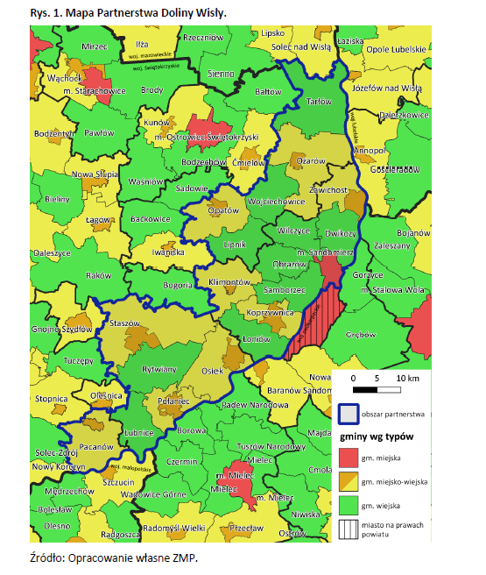
Podmiot Publiczny – beneficjent dotacji, która posłuży stworzeniu aplikacji i strony www – będzie realizował umowę ppp zgodnie z zapisami umowy o dofinansowanie. Głównym zadaniem operatora będzie osiągnięcie celów wskazanych w umowie o dofinansowanie i dodatkowe aktywności wspomagające osiągnięcie tych celów, również w ramach działań odpłatnych (z rynku). Podmiot Publiczny może wnosić na rzecz Partnera Prywatnego opłatę służącą za część wynagrodzenia za pełnienie funkcji operatora, skala tej opłaty będzie jednak zależna od wyniku negocjacji; może być też jednym z kryteriów oceny ofert na etapie wyboru Partnera Prywatnego.
  - Lokalizacja / terytorialny zasięg projektu
Obszar OSI Dolina Wisły położony jest w południowo-wschodniej części województwa świętokrzyskiego i graniczy z województwami: lubelskim, podkarpackim, mazowieckim i małopolskim. Został on wyznaczony na podstawie wspólnego położenia gmin i powiatów w dolinie Wisły oraz jej dopływów – trzech rzek: Czarnej, Koprzywianki i Opatówki. Partnerstwo łączy ze sobą
23 jednostki samorządowe oraz jedną organizację pozarządową.
Ścieżki rowerowe będą przebiegać przez teren dwudziestu gmin usytułowanych w trzech powiatach tj. sandomierskim, staszowskim i opatowskim oraz jednej gminy położonej na terenie powiatu buskiego. Są to: Gmina Dwikozy, Gmina Klimontów, Gmina Koprzywnica, Gmina Lipnik, Gmina Łoniów, Gmina Łubnice, Gmina Obrazów, Gmina Opatów, Gmina Osiek, Gmina Ożarów, Gmina Pacanów, Gmina Połaniec, Gmina Rytwiany, Gmina Samborzec, Gmina Sandomierz, Gmina Staszów, Gmina Tarłów, Gmina Wilczyce, Gmina Wojciechowice, Gmina Zawichost. Projekt swoim zasięgiem obejmie więc ok. 1/3 województwa. Grupę docelową będą stanowić turyści z całego kraju, a także ludność zamieszkująca w/w gminy.
Planowany czas wdrożenia aplikacji i stromy www (Przedsięwzięcie I) oraz świętokrzyskiego Centrum Winiarstwa i Produktu Lokalnego (Przedsięwzięcia II) to lata 2024-2025.

  - Przedsięwzięcie I – Operatorstwo strony
internetowej (www) oraz aplikacji mobilnej (.apk)
wielomodułowej i wielofunkcjonalnej
    - Geneza Przedsięwzięcia – strona www i aplikacja jako część współpracy na obszarze OSI Dolina Wisły
Strona internetowa i aplikacja sfinansowane będą ze środków, jakie uzyska Podmiot Publiczny w ramach spodziewanego wsparcia dotacyjnego. Strona www i aplikacja będą jednym

narzędziem niezbędnym do prowadzenia aktywnej turystyki na obszarze OSI Dolina Wisły. Strona internetowa i aplikacja są elementem większego projektu, w skład którego wchodzi jeszcze projekt dotyczący stworzenia i wyposażenia w całym partnerstwie ścieżek rowerowych.
Celem wdrożenia aplikacji jako części projektu jest wygenerowanie ruchu turystycznego, który mimo iż w ostatnich latach (2010-2019) wzrastał, to jednak stopień wysycenia miejsc noclegowych w województwie świętokrzyskim był mniejszy niż średnia krajowa. Obszar Doliny Wisły wyróżnia skupienie na jednym obszarze walorów przyrodniczych, krajobrazowych, architektonicznych, archeologicznych i glebowych. To zróżnicowanie istniejących zasobów OSI Doliny Wisły kształtuje znaczny potencjał turystyczny. W tym celu partnerzy (w tym Podmiot Publiczny w ewentualnej współpracy z operatorem prywatnym) planują zwiększyć rolę marketingu terytorialnego oraz promocji tej części regionu, wspierając endogeniczne potencjały gmin do kreowania nowych produktów regionalnych. W ramach nawiązanej współpracy terytorialnej – partnerstwo OSI Dolina Wisły skupiające w swoich szeregach przedstawicieli OSI Ziemi Opatowskiej, MOF Sandomierza i MOF Staszowa – zaplanowano do realizacji wspólny projekt polegający na wybudowaniu/utworzeniu a następnie zarządzaniu siecią tras rowerowych przebiegających przez gminy wchodzące w skład OSI i uwzględniających najważniejsze atrakcje turystyczne na ich terenie. Sprawne działanie strony www i aplikacji pozwoli na powiązanie oferty noclegowej z atrakcyjnymi trasami rowerowymi, co może się przełożyć na dłuższe pobyty.
Utworzenie strony internetowej partnerstwa oraz aplikacji, która pozwoli zaplanować trasę rowerową z uwzględnieniem preferencji użytkowników np. dzieci, osób starszych czy wytrawnych rowerzystów, jest bardzo ważną częścią działań partnerstwa wnioskowego i ma duże znaczenie dla powodzenia działań skupionych na pobudzaniu ruchu turystycznego.
Funkcjonowanie strony www i aplikacji wpisuje się w cele rozwoju obszaru funkcjonalnego objętego instrumentem IIT i jest ukierunkowany na rozwiązywanie wspólnych problemów rozwojowych OSI Dolina Wisły. Projekt będzie miał wpływ na więcej niż 1 gminę w OSI, a jego realizacja jest uzasadniona zarówno w części diagnostycznej, jak i kierunkowej strategii. Ponadto strona i aplikacja zapewnia wspólny efekt (produkty i rezultaty końcowe z punktu widzenia dofinansowania UE jak i celów współpracy), tj. powstała infrastruktura będzie wspólnie wykorzystywana przez mieszkańców całego OSI, a także przez osoby spoza tego obszaru.
Informacje dostępne w serwisie www i aplikacji będą skierowane do miłośników rowerów i odkrywców, uwielbiających w trakcie podróży poznawać i eksplorować teren. Dla tej grupy przygotowane zostaną (wspólnie z właścicielami obiektów noclegowych i gastronomicznych) specjalne oferty pobytowe łączące spędzanie czasu na obszarze Doliny Wisły z aktywnym programem edukacyjno-rekreacyjnym. Udział tej grupy w projekcie przyczyni się do rozwoju produktu turystyczno-edukacyjnego dla szkół w całej Polsce. Oferta turystyczna zostanie opracowana i przygotowana w taki sposób, aby była atrakcyjna bez względu na długość trwania pobytu. Przygotowane zostaną wskazówki dla pobytów jednodniowych, weekendowych czy nawet kilkudniowych. Z tego powodu zainteresowanie samorządu skierowane będzie szczególnie w stronę świadomego turysty. Turysta uświadomiony zwraca uwagę na dziedzictwo kulturowe regionu, przyrodę, skupia się na poznaniu obszaru partnerstwa (odbieranego za pomocą zmysłów), uwielbia wysiłek fizyczny. Dla turysty nieuświadomionego nie liczy się miejsce zwiedzania, ani nawet samo zwiedzanie, czy poznanie miejsca. Istotne jest samo jego "zaliczenie", najlepiej w luksusowych i niewymagających warunkach.
Kolejną zidentyfikowaną grupą interesariuszy jest ludność obszaru Doliny Wisły oraz grono turystów korzystających z układu komunikacyjnego. W grupie tej znajdą się osoby wybierające rower jako środek transportu. Rower jest dla nich sposobem na przemieszczanie się z miejsca do miejsca (dom-praca, dom-zakupy, praca-praca) a także jednym z oferowanych i dostępnych środków transportu w gminie/powiecie (rower-kolej, rower-autobus/bus, rower-samochód, kolej-samochód/bus). Do dalszych rozważań pozostaje grupa turystów zagranicznych, jednakże nie stanowią oni obecnie istotnej grupy docelowej projektu. Ich liczba w województwie świętokrzyskim w latach 2021 i 2022 była znikoma, stanowiła 5-6% wszystkich turystów odwiedzających ten region i jedynie 0,5% całego ruchu turystycznego z zagranicy w Polsce.
Zadaniem operatora będzie aktualizacja i aktywne zarządzanie treściami zamieszczanymi w aplikacji i na stronie www. W zakresie w jakim treści te pochodzić będą z rynku wynagrodzeniem Partnera Prywatnego mogą być opłaty ze strony reklamodawców, ewentualnie odbiorców informacji (w ramach pomysłu i ryzyka biznesowego Partnera Prywatnego - operatora). Częściowo, zależnie od wyniku negocjacji i oferty operatora, opłaty za zapewnienie funkcjonowania systemu informacji (dostępność) i sam kontent publiczny może wnosić Podmiot Publiczny – na zasadzie płatności za poszczególne informacje czy też na zasadzie opłaty za zarządzanie (techniczna dostępność platform) w formie abonamentu pokrywającego pewien pułap kosztów Partnera Prywatnego związanych z operatorstwem systemu.
    - Założenia dotyczące zadań, jakie realizować ma strona www i aplikacja – zadania publiczne dla operatora
Zgodnie z założeniami wniosku o dofinansowanie stworzenia strony internetowej oraz aplikacji, celem ich powstania jest promocja unikatowych w skali kraju miejsc, wydarzeń, ludzi, obiektów i zjawisk, która zachęci turystów z różnych części Polski do odwiedzenia rejonu Doliny Wisły. W ramach dofinansowania zostanie stworzony i uruchomiony turystyczny portal internetowy wraz z aplikacją mobilną dla tego obszaru, który będzie bazą wiedzy o regionie oraz będzie promował społeczność związaną z obszarem, a także informował o atrakcjach oferowanych przez członków Partnerstwa. Turysta korzystający z serwisu znajdzie informacje nt. atrakcji turystycznych i przyrodniczych, kulturowych i historycznych ofert aktywnego wypoczynku oraz informacje o zasobach gmin. Istotną rolą portalu będzie pośredniczenie pomiędzy turystą a przedsiębiorcami/usługodawcami związanymi z turystyką (np. noclegową, gastronomiczną).
Aplikacja będzie miała za zadanie ułatwienie odbiorcom poruszanie się po trasach rowerowych, dotarcie do atrakcji opisanych w sześciu mapach tworzących szlaki:
- W nurcie historii;
- Zanurz się w naturze;
- Meandry kultury;
- Szlak świętokrzyskiej przygody;
- Zielona szkoła;
- Szlak kulinarny.
Szlaki te są związane z :
- zabytkami, obiektami architektonicznymi, ekspozycjami muzealnymi, elementami związanymi z historią i archeologią;
- przyrodą, krajobrazem, unikatowymi obszarami chronionymi, atrakcjami geologicznymi, a także edukacją ekologiczną;
- miejscami kultu religijnego;
- atrakcjami dla dzieci i młodzieży;
- kulinariami;
- sportem i rekreacją;
- przemysłem.
Całość zostanie docelowo „obudowana” ofertą miejsc noclegowych i usług gastronomicznych, tak aby ułatwić wyszukiwanie i rezerwowanie noclegów na czas pobytu w Dolinie Wisły.
W ramach dofinansowania utworzone i uruchomione będzie oprogramowanie służące korzystaniu z sieci tras/szlaków rowerowych Dolina Wisły Wyżyna Możliwości oraz z atrakcji OSI – dostępne zarówno w jednolicie zaprojektowanych i wykonanych kioskach informacyjnych (portal internetowy), jak i w formie aplikacji na urządzenia mobilne. Podmiot Publiczny samodzielnie przygotuje i wdroży nowoczesny system informatyczno-informacyjny, który może być zarządzany publicznie lub – w razie powodzenia niniejszego testu rynku – może być powierzony operatorowi (Partnerowi Prywatnemu) w konkurencyjnym trybie (dialog konkurencyjny). Aplikacja uruchamiana będzie w trybie online/offline. Opracowana zostanie w wersjach językowych: PL, UA, ENG, DE. W aplikacji zaplanowano następujące moduły:
- mapy – planowanie trasy, nawigacja, prędkość, wysokość, kreślenie profilu wysokościowego, generowanie podsumowań;
- ostrzeżenia o odcinkach trudnych (np. dla osób starszych, dzieci, niepełnosprawnych);
- pogoda, alarmy pogodowe;
- rejestrowanie innych użytkowników w pobliżu – możliwość porównywania wydajności itp.;
- informacje, ciekawostki, legendy;
- powiązanie z mediami społecznościowymi – możliwość dzielenia się własnymi osiągnięciami, „wrzucania” filmów, zdjęć itp.;
- atrakcje Doliny Wisły zgromadzone w 6 obszarach/wymiarach jako mapy atrakcji;
- informacje o aktualnych wydarzeniach w pobliżu;
- zintegrowany moduł zdrowia (tętno, zużycie kalorii itp.);
- rezerwacje, miejsca wypoczynku, noclegi, gastronomia, usługi serwisowe – punkty napraw, wypożyczalnie, inne usługi na trasie, rabaty, programy lojalnościowe, gry turystyczne typu questing.
Zakłada się zaprojektowanie co najmniej 3 podstawowych filtrów:
- indywidualni odwiedzający;
- rodzina/dzieci;
- grupy.
Strona główna aplikacji będzie się składać z następujących modułów:
- Rejestracja;
- Kontakt;
- O nas;
- Szlaki rowerowe;
- Atrakcje na ścieżce (w ramach 6 szlaków) – przejście do map z możliwością wybrania atrakcji i naniesieniem ich na indywidualną mapę szlaku rowerowego;
- Punkty obsługi rowerów;
- Wiaty przystankowe;
- Gdzie zjeść – z możliwością rezerwacji;
- Noclegi – z możliwością rezerwacji;
- Moje zdrowie;
- Jak dojechać – przystanki autobusowe, busy, kolej;
- Imprezy na szlaku – kalendarz wydarzeń;
- Regulamin korzystania, RODO, Polityka cookies.
Po przejściu do zakładki Szlaki rowerowe będzie można utworzyć własną trasę, która będzie się wyświetlać po każdym logowaniu w zakładce Moja trasa. Po wejściu w nią widoczne będą wybrane przez nas atrakcje, noclegi, punkty gastronomiczne, wiaty przystankowe itp. Każdy użytkownik będzie mógł sprawdzić natężenie ruchu na trasie, lokalizację trudniejszych odcinków, poznać szacowany czas dotarcia do punktu końcowego i sprawdzić parametry takie jak tętno czy zużycie kalorii.
Każdy użytkownik po zalogowaniu będzie miał możliwość publikowania postów, zdjęć, krótkich filmików i opinii, które będą dostępne dla innych zalogowanych użytkowników.
Aplikacja i strona www mają obejmować cały obszar partnerstwa.
Na mocy umowy o ppp, jak również w uzgodnieniu z Podmiotem Publicznym i instytucją zarządzającą Partner Prywatny będzie mógł wprowadzać dodatkowe funkcjonalności, w szczególności związane z jego wynagrodzeniem w formie prawa do eksploatacji aplikacji, na zasadzie pobierania wynagrodzenia od użytkowników za dostęp/zamieszczanie określonych treści i np. odpłatnych ogłoszeń czy reklam.
    - Charakterystyka produktów i rezultatów projektu oraz wpływu projektu na rozwój społeczno-gospodarczy obszaru – obowiązki operatora
Podmiot Publiczny jako beneficjent wsparcia na stworzenie aplikacji i strony www będzie oczekiwał od operatora wywiązania się z następujących wskaźników, które nie będą mogły być niższe niż wskazane w umowie o dofinansowanie. Wskaźniki obejmować będą:
1. liczbę nabytych wartości niematerialnych i prawnych – aplikacja i strona internetowa,
2. liczbę osób aktywnie korzystających z aplikacji i strony internetowej,
3. liczbę zaangażowanych w realizację projektu samorządów.
W trakcie negocjacji umowy z operatorem zostaną również określone zadania i ewentualnie zapłata za osiągnięcie przez operatora poniższych rezultatów:
            - Liczba nowych produktów powstałych w wyniku realizacji projektu.
            - Liczba świadczonych nowych usług w wyniku realizacji projektu.
            - Liczba osób korzystających z aplikacji i strony internetowej.
Umowa o ppp może zawierać również postanowienia o sankcjach za nieosiągnięcie wymaganych w umowie o ppp wskaźników i rezultatów.
W związku z opracowaniem i uruchomieniem modułu strony www przeznaczonego do promocji produktów lokalnych, umożliwiającego wymianę kontaktów i doświadczeń, budowanie łańcuchów dostaw, publikowanie informacji o produktach, usługach, promowanie produktów w ramach akcji buy local itp. może pojawić się zagadnienie udzielania pomocy publicznej przedsiębiorcom korzystającym z wsparcia za pośrednictwem narzędzia informatycznego. Pojawi się ona w sytuacji wspierania osób prowadzących działalność gospodarczą, rolników i przedsiębiorstw, umożliwiając im sprzedaż ich produktów i usług, przyczyniając się do uzyskiwania przychodów, co pośrednio wiąże się również z Przedsięwzięciem II. Z powyższego powodu organizator wstępnego testu rynkowego dopuszcza możliwość łączenia funkcji operatora dla Przedsięwzięcia I i II w jednym postępowaniu (prośba o potwierdzenie w ankiecie zainteresowania taką opcją).

  - Przedsięwzięcie II – Świętokrzyskie Centrum Winiarstwa i Produktu Lokalnego w Sandomierzu
    - Znaczenie Przedsięwzięcia II dla obszaru OSI Dolina Wisły
W ramach działań wspierających rozwój turystyki na terenie partnerstwa planowane jest wybudowanie ze wsparciem dotacyjnym nowej infrastruktury z przeznaczeniem na cele turystyczne, poprawiającej dostępność do usług i obiektów turystycznych oraz ich jakość/wartość turystyczną. Ważnym elementem infrastrukturalnym będzie wybudowanie partnerskiego Świętokrzyskiego Centrum Winiarstwa i Produktu Lokalnego – jako przestrzeni do współpracy i rozwoju produktów lokalnych i regionalnych, sieciowania i integrowania agrogospodarstw, sadowników, rolników i producentów z całego obszaru OSI Dolina Wisły (organizacja konferencji i szkoleń, umożliwienie wymiany kontaktów i doświadczeń, wsparcie przy poszukiwaniu łańcuchów dostaw i rynków zbytu oraz nowych receptur i nowych modeli biznesowych, pomoc w zakresie zarządzania i ochrony znaków towarowych, przy rejestrowaniu produktów regionalnych i tradycyjnych itp.).
Samo zbudowanie infrastruktury służącej za siedzibę Świętokrzyskiego Centrum Winiarstwa i Produktu Lokalnego w Sandomierzu nie stanowi zadania Partnera Prywatnego – dla strony prywatnej przewidziano jedynie zadanie operatora na etapie eksploatacyjnym.
Zadaniem Partnera Prywatnego będzie pełnienie funkcji operatora Świętokrzyskiego Centrum Winiarstwa i Produktu Lokalnego.
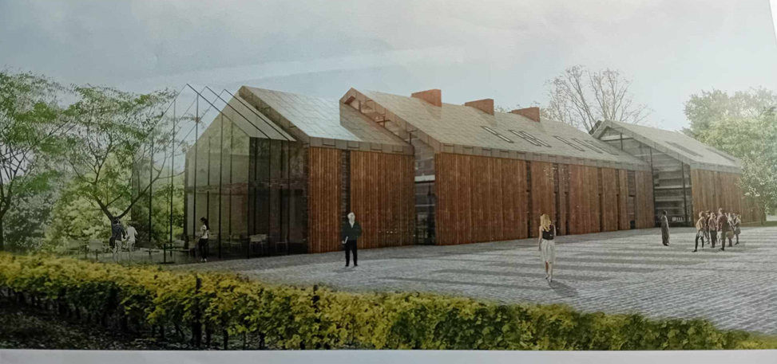
Powyższa wizualizacja przedstawia budynek Świętokrzyskiego Centrum Winiarstwa i Produktu Lokalnego, zlokalizowany na terenie wydzierżawionym przez Starostwo Powiatowe, które uzyskało już także pozwolenie na budowę (źródło: Starostwo Powiatowe w Sandomierzu).
    - Podstawowe dane techniczne budynku Centrum
1. powierzchnia zabudowy - 418,61 m2
2. powierzchnia użytkowa - 1.024,7 m2
3. kubatura - 2.925,4 m3
Inwestycja ma zostać zrealizowana na nieruchomości oznaczonej w ewidencji gruntów nr działki 989/2 wraz z wjazdem przez działkę nr 1415, obręb 3, Sandomierz Lewobrzeżny.
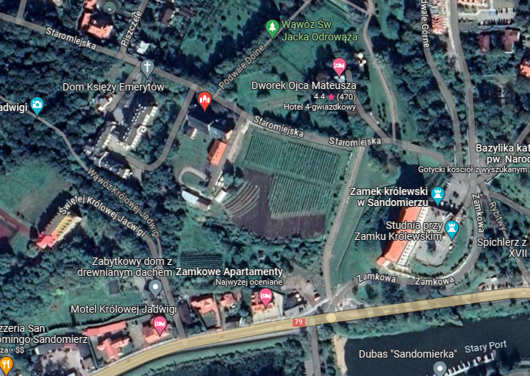
Okolice planowanej inwestycji | Źródło: Mapy Google
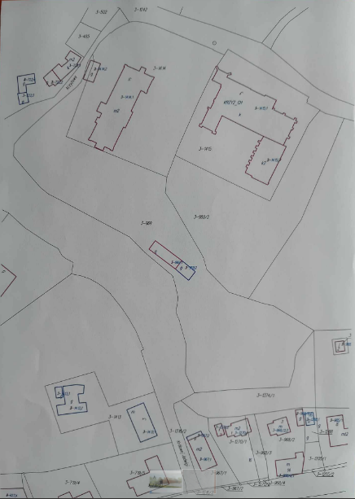Źródło: Starostwo Powiatowe w Sandomierzu
W ramach projektu zintegrowanego OSI Doliny Wisły powstanie Świętokrzyskie Centrum Winiarstwa i Produktu Lokalnego. Centrum będzie pierwszym miejscem, gdzie turysta zetknie się z produktem lokalnym – ważnym ze względu na istnienie licznych winnic w przebiegu tras szlaku rowerowego Doliny Wisły, które są skupione wokół dwóch głównych szlaków winiarstwa tj. Sandomierskiego Szlaku Winiarskiego oraz Świętokrzyskiego Szlaku Winnic.
Ziemia sandomierska, opatowska i staszowska obfituje również w jabłka i owoce miękkie, które przetwarzane są przez rolników i sadowników tworzących regionalne produkty. Inne lokalne wyroby, których można spróbować na terenie Doliny Wisły, to między innymi: piwo, krówki, sery, śliwki w czekoladzie, konfitury, miody. Świętokrzyskie Centrum Winiarstwa i Produktu Lokalnego zlokalizowane w jednym z najbardziej rozpoznawalnych w Sandomierzu miejsc, czyli u podnóża Klasztoru Św. Jakuba, będzie przestrzenią łączącą te dwa najważniejsze produkty regionu, a więc wino i wyroby lokalne.
W ramach Centrum powstanie budynek konferencyjno-szkoleniowy, w którym zarówno winiarze, jak i lokalni przetwórcy znajdą miejsce do organizowania konferencji, szkoleń, degustacji swoich produktów, jak również organizowania ważnych wydarzeń związanych ze świętem wina czy świętem jabłka. Budynek będzie wyposażony w salę konferencyjną, salę degustacyjną, sale szkoleniowe i miejsce spotkań. Baza konferencyjno-szkoleniowa posłuży producentom do dyskusji nad poszukiwaniem nowych modeli biznesowych, poszukiwaniem nowych receptur, łańcuchów dostaw i rynków zbytu, a także stanowić będzie przestrzeń coworkingową do wymiany kontaktów, informacji i doświadczeń w zakresie zarządzania i ochrony znaków towarowych, rejestrowania produktów regionalnych, tradycyjnych i wielu innych.
Rozkład pomieszczeń/projekt budowlany (źródło: starostwo sandomierskie):
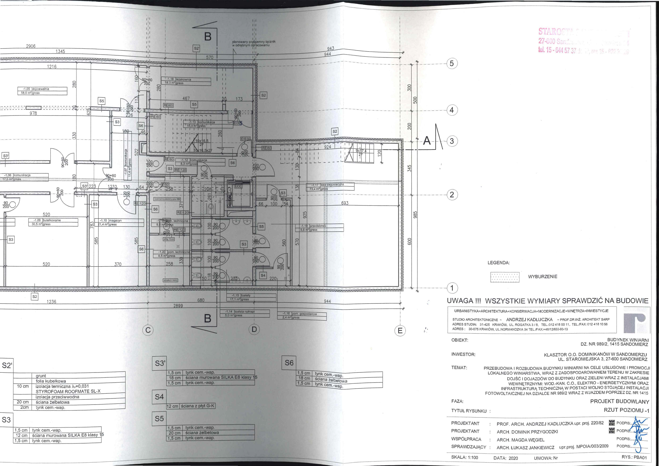
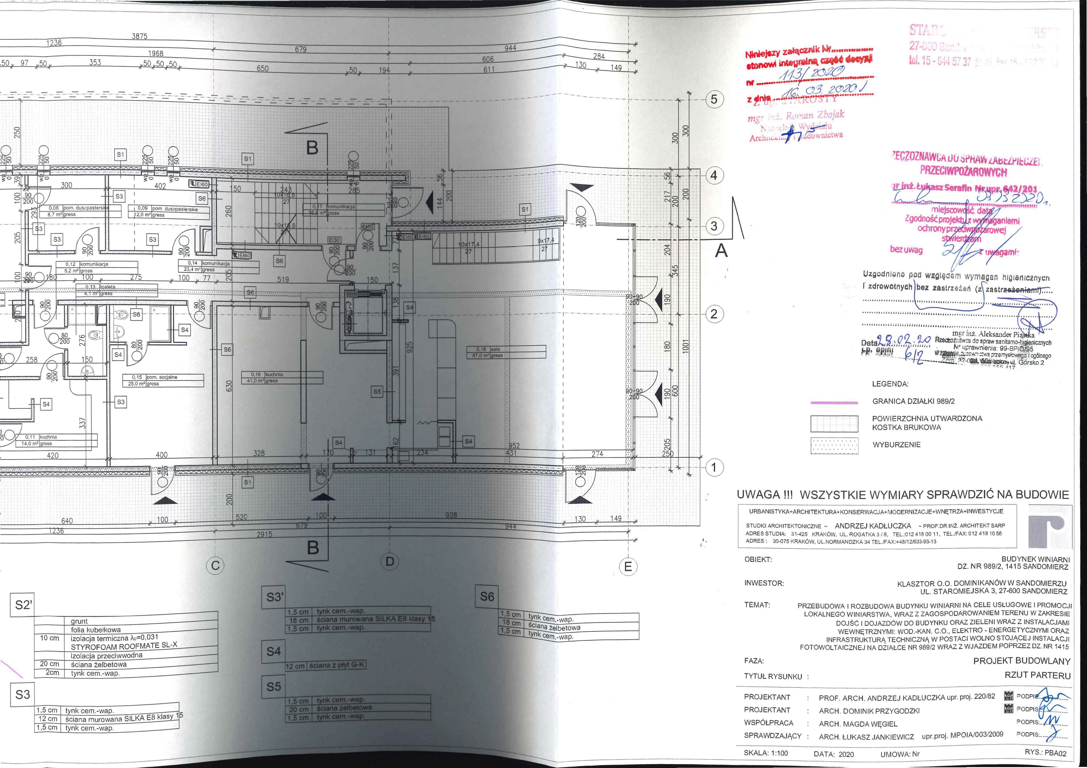

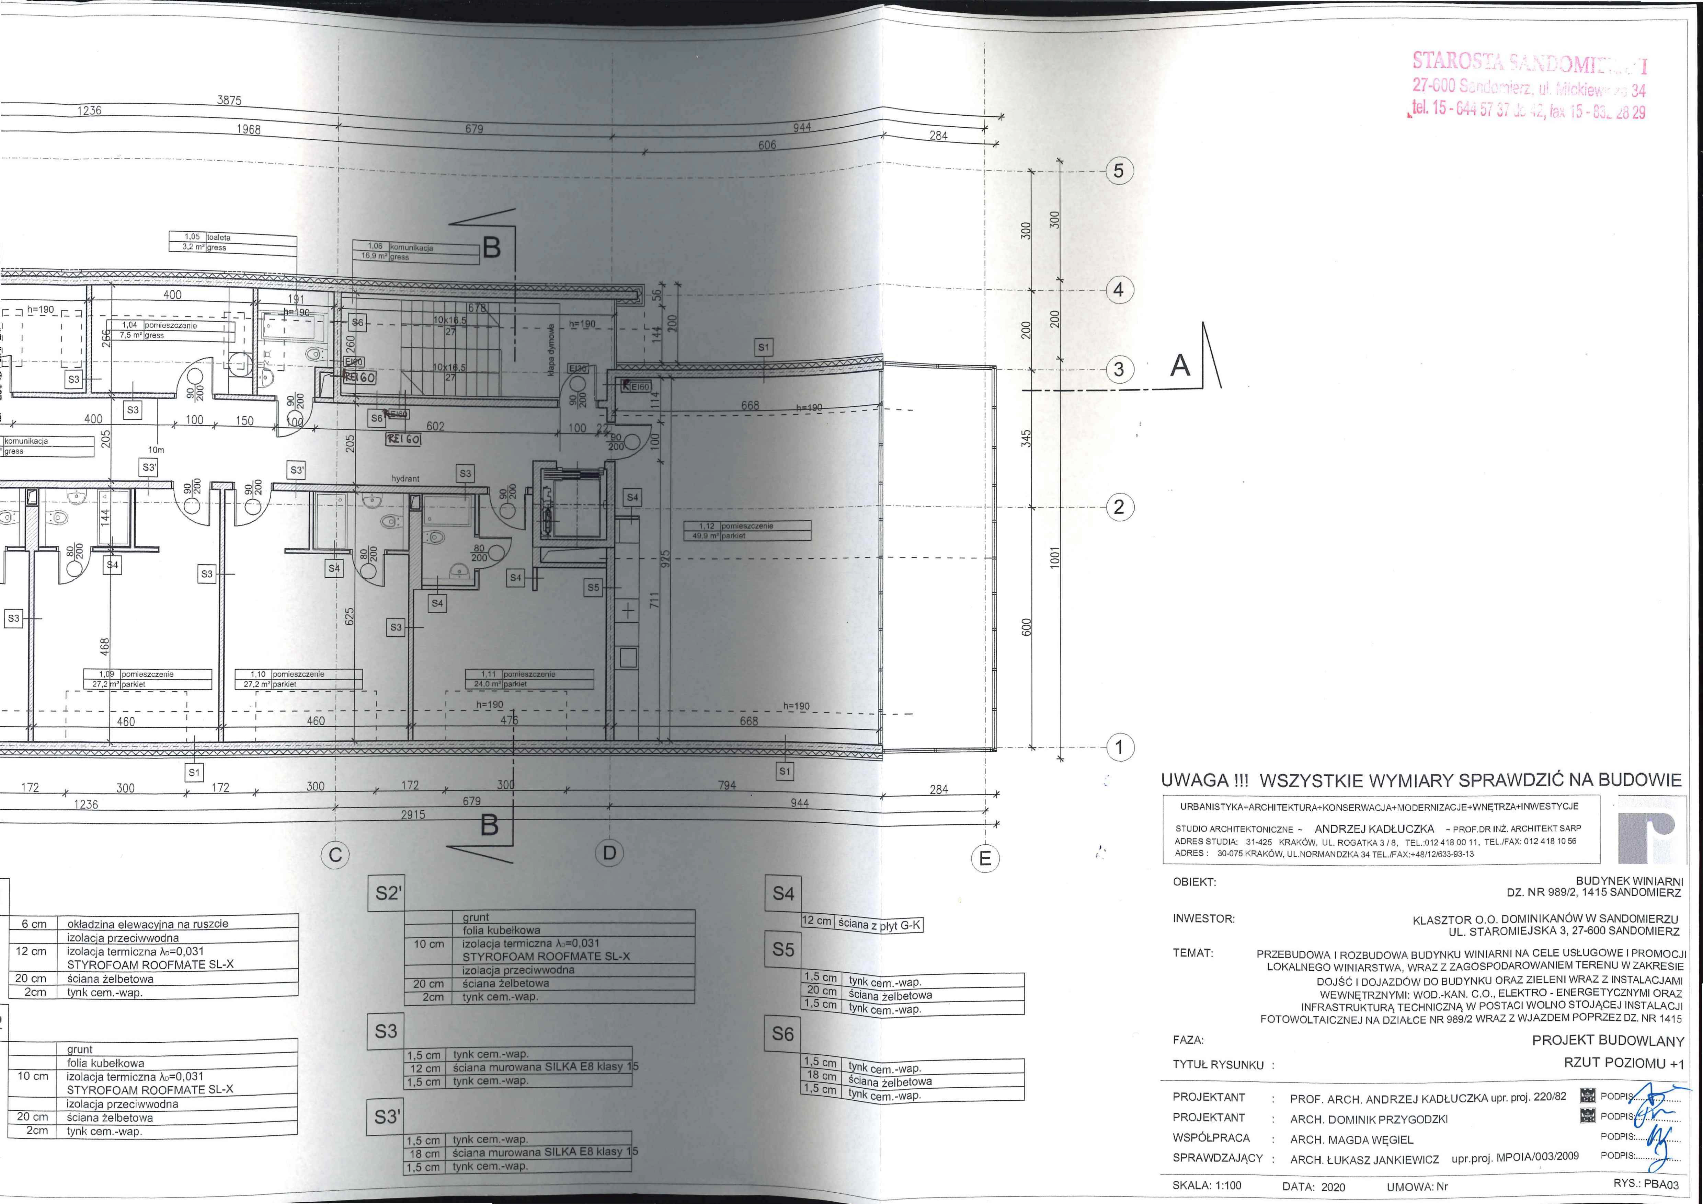
Świętokrzyskie Centrum ma być miejscem, w którym turysta rozpocznie swoją przygodę na szlakach rowerowych (Dolina Wisły Wyżyna Możliwości). Tutaj powstanie punkt informacyjny, gdzie podróżni uzyskają informacje o szlakach i atrakcjach przygotowanych dla turystów, o miejscach wypożyczenia rowerów, miejscach przesiadkowych, a także o punktach gastronomicznych, w których można zjeść posiłek przygotowany tradycyjnymi metodami na bazie produktów lokalnych (np. certyfikowanych punktach Świętokrzyskiej Kuźni Smaków). W Centrum turysta zdobędzie informację o miejscach noclegowych. Dostanie także mapę trasy, mapę szlaków winiarskich czy Świętokrzyskiego Szlaku Jabłkowego. Połączenie tych wszystkich elementów w jednym miejscu ułatwi turyście sprawne poruszanie się po szlakach, a samo Centrum da mu przedsmak wrażeń, które na niego czekają.
Powstanie Świętokrzyskiego Centrum Winiarstwa i Produktu Lokalnego jest niezmiernie istotne. Ze względu na to, że winiarze oraz wytwórcy produktów lokalnych nie dysponują własną bazą lokalową do sieciowania i integrowania, przeprowadzania konferencji czy szkoleń, agrogospodarze, sadownicy, producenci z całego obszaru OSI muszą liczyć na gościnność lokalnych władz czy restauratorów. Powstanie ośrodka Centrum i wykorzystanie infrastruktury umożliwi im szeroką współpracę oraz rozwój produktów lokalnych i regionalnych oraz promowanie własnych produktów pod szyldem „świętokrzyskie”.
Cała powyższa koncepcja, stworzona na potrzeby aplikacji o środki inwestycyjne, swoim zakresem rzeczowym nawiązuje do potrzeb zdiagnozowanych w strategii rozwoju województwa świętokrzyskiego oraz regionalnej koncepcji rozwoju ścieżek rowerowych. Ponadto Instytucja Zarządzająca (Urząd Marszałkowski Województwa Świętokrzyskiego) zwróciła uwagę na konieczność zastrzeżenia znaku towarowego, opracowania wspólnej wizualizacji i promocji oraz zintegrowania działań informacyjnych. Wspomniane sugestie zostały uwzględnione w komponentach projektu strategicznego Doliny Wisły.
Realizując inwestycje polegające na budowie Świętokrzyskiego Centrum Winiarstwa i Produktu Lokalnego, beneficjent musi liczyć się z udzielaniem pomocy publicznej w sytuacji ograniczenia działalności ośrodka do wybranych grup beneficjentów ostatecznych (selektywność). W związku z powyższym każdy operator będzie musiał zachować transparentne i otwarte zasady dostępu do infrastruktury dla przedsiębiorców z danej branży lub grupy tworzącej produkty lokalne (w znaczeniu regionalne, ale w całym kraju czy nawet UE).

- Podstawy prawne oraz założenia współpracy z Partnerem Prywatnym
Powiat Sandomierski , przeprowadza wstępny test rynkowy w zakresie możliwości realizacji dwóch Przedsięwzięć operatorskich partnerstwa publiczno-prywatnego, dotyczących zarządzania infrastrukturą turystyczną i systemem informatycznym (aplikacją) stworzonymi w ramach projektu strategicznego „Dolina Wisły – Wyżyna Możliwości.” Dla przejrzystości dokumentu wprowadzono dla poszczególnych Przedsięwzięć określenie:
- Zarządzanie (i eksploatacja) stroną www i aplikacją (Przedsięwzięcie I);
- Zarządzanie (i eksploatacja) Świętokrzyskim Centrum Winiarstwa i Produktu Lokalnego (Przedsięwzięcie II).
Oba Przedsięwzięcia będą możliwe jedyne w razie wdrożenia projektu strategicznego przy wsparciu środków UE. Partnerzy (partner) prywatni, nie będą beneficjentami środków UE i nie będą realokować przewidzianych w ramach projektu strategicznego zadań inwestycyjnych. Opisy Przedsięwzięć operatorskich stosownie do zakresu informacji jakie były możliwe do zebrania zostają upowszechnione na stronie internetowej wstępnie testującego rynek w celu weryfikacji czy istnieje jakakolwiek szansa na realizację planowanej inwestycji w modelu ppp. Wdrożone działania mają charakter promowania potencjalnej oferty inwestycyjnej i uzyskania oczekiwanych odpowiedzi ze strony potencjalnego inwestora.
Zgodnie z art. 1 ust. 2 ustawy o ppp, partnerstwo polega na wspólnej realizacji przedsięwzięcia opartej na podziale zadań i ryzyk pomiędzy podmiotem publicznym i partnerem prywatnym. PPP zostało określone w UPPP jako współpraca podmiotu publicznego i partnera prywatnego. Partnerem prywatnym będzie przedsiębiorca, w tym przedsiębiorca zagraniczny.
Przedmiotem PPP jest wspólna realizacja przedsięwzięcia oparta na podziale zadań i ryzyk pomiędzy podmiotem publicznym a partnerem prywatnym. Z reguły najistotniejszym elementem współpracy ze strony podmiotu publicznego będzie wniesienie wkładu własnego, ale niekoniecznie tylko do tego muszą się ograniczać zadania podmiotu publicznego, który może przyjąć na siebie także inne obowiązki, np. przeprowadzenie konsultacji społecznych, pomoc w uzyskaniu wszelkich niezbędnych do realizacji inwestycji zezwoleń, pozwoleń czy też uzgodnień, promocję przedsięwzięcia, aktywne działania w celu zwiększenia popytu na świadczone usługi itp. Przedmiotem współpracy podmiotu publicznego i partnera prywatnego w ramach PPP ma być realizacja przedsięwzięcia. Definicję przedsięwzięcia zawiera art. 2 pkt 4 UPPP. W jego świetle przedmiotem przedsięwzięć będzie świadczenie usług, wykonanie dzieła, w szczególności wyposażenie składnika majątkowego w urządzenie podwyższające jego wartość lub użyteczność, lub inne świadczenie, przy czym wszystkie te czynności powinny być połączone z utrzymaniem lub zarządzaniem składnikiem majątkowym, który jest wykorzystywany do realizacji przedsięwzięcia publiczno-prywatnego lub jest z nim związany . Na mocy Umowy o PPP partner prywatny zobowiązuje się do realizacji Przedsięwzięcia, w tym sfinansowania przynajmniej części wydatków na jego realizację (np. wynagrodzenia pracowników czy kosztów utrzymania wkładu własnego). Partner prywatny ma być zatem nie tylko wykonawcą przedsięwzięcia w ramach PPP, ale także współfinansującym jego realizację choćby w części. Realizacja przedsięwzięcia przez partnera prywatnego następuje za wynagrodzeniem. W konsekwencji więc Umowę o PPP uznać należy za umowę odpłatną, albowiem każda ze stron uzyskuje od drugiej strony określone przysporzenie majątkowe.
W Przedsięwzięciu I i Przedsięwzięciu II obowiązki Partnera Prywatnego ograniczą się do
utrzymania i zarządzania przedmiotem partnerstwa w zamian za wynagrodzenie (w modelu mieszanym).

- Etapy realizacji Przedsięwzięcia
  - Etap inwestycyjny
Podmiot Publiczny nie oczekuje od Partnera Prywatnego żadnego udziału w Przedsięwzięciu na etapie inwestycyjnym, który zostanie w całości wdrożony przez Powiat Sandomierski, jako beneficjenta projektu strategicznego. W ramach tych działań powstanie przedmiot wkładu własnego Podmiotu Publicznego – a tym samym przedmiot operatorstwa Partnera Prywatnego. Dla Przedsięwzięcia I będzie to strona www i aplikacja (z pierwszą bazą danych do późniejszej aktualizacji i ewentualnej rozbudowy), a dla Przedsięwzięcia II – Świętokrzyskiego Centrum Winiarstwa i Produktu Lokalnego.
  - Etap eksploatacyjny
W okresie obowiązywania umowy o PPP Partner Prywatny będzie w szczególności
odpowiedzialny za:
- eksploatację techniczną, polegającą w szczególności na dokonywaniu wszelkich czynności związanych z bieżącym utrzymaniem nakładów i urządzeń powstałych w fazie inwestycyjnej (Przedsięwzięcie II) i odpowiednio aplikacji i strony www (Przedsięwzięcie I);
- utrzymanie infrastruktury i urządzeń kompleksu Centrum (Przedsięwzięcie II) będącego przedmiotem Przedsięwzięcia, polegające na ich konserwacji i zagwarantowaniu właściwego funkcjonowania zgodnie z umową o ppp i umową o dofinansowanie projektu, w ramach którego zostały wykonane, oraz utrzymaniu ich w stanie zapewniającym osiągnięcie celu dofinansowania projektu ze środków UE.
Wskazane powyżej oczekiwania względem Partnera Prywatnego w zakresie utrzymania technicznego mają charakter ogólny i będą przedmiotem dalszych negocjacji w ramach prowadzonego postępowania.

  - Wynagrodzenie Partnera Prywatnego i Kryteria Wyboru Najkorzystniejszej Oferty
- Model wynagrodzenia Partnera Prywatnego
Model wynagrodzenia w Przedsięwzięciach I i II będzie modelem mieszanym, łączącym elementy prawa do eksploatacji z częściową opłatą za dostępność.
Umowa o PPP może zakładać, że wynagrodzeniem Partnera Prywatnego będzie wyłącznie prawo do eksploatacji przedmiotu partnerstwa. Jakkolwiek pojęcie prawa do eksploatacji nie jest zdefiniowane prawnie, to należy przyjąć, że prawo do eksploatacji polega na wykorzystaniu obiektu budowlanego zgodnie z jego przeznaczeniem w celu uzyskania przychodów. Przychodem Partnera Prywatnego będą z pewnością wszelkie pożytki z obiektu budowlanego. W praktyce pożytkami z przedsięwzięcia najczęściej będą opłaty wnoszone przez użytkowników przedmiotu partnerstwa, czyli klientów danej usługi lub najemców (użytkowników) nieruchomości.
W odniesieniu do Przedsięwzięcia przychodem Partnera Prywatnego mogłyby być potencjalnie opłaty od użytkowników infrastruktury/systemu IT. Z uwagi na potencjalnie niewielką przychodowość takiego źródła przychodów nie można zakładać, że stanowiłoby ono główny strumień wynagrodzenia Partnera Prywatnego. Przy tej okazji należy mieć na względzie przepis art. 7 ust. 5 UPPP, zgodnie z którym, jeżeli jest planowane pobieranie opłat od użytkowników przedsięwzięcia przez Partnera Prywatnego, umowa o PPP określa maksymalną wysokość tych opłat oraz warunki ich zmiany. Powyższe oznacza, że jeśli Partner Prywatny będzie miał pobierać opłaty od użytkowników infrastruktury sportowo-rekreacyjnej, to w ofercie powinien wskazać, jaka będzie maksymalna wysokość tych opłat (oraz warunki waloryzacji tych opłat w okresie trwania umowy o PPP).
Model wynagrodzenia Partnera Prywatnego będzie skonstruowany w części na modelu opłaty za dostępność, zakładającej z punktu widzenia strumieni płatności podział na trzy części: wydatki majątkowe (wydatki związane z usługą budowy) oraz wydatki bieżące dotyczące usługi utrzymaniowej oraz usługi finansowania (również wyraźnie wydzielone) co pozwala Podmiotowi Publicznemu niezależnie od uwzględnienia art. 18a ustawy o ppp, istotną część wynagrodzenia strony prywatnej ująć jako wydatek majątkowy. Wynagrodzenie partnera powinno podlegać pomniejszeniu w drodze naliczenia kar umownych (określonych w umowie o PPP). Płatność wynagrodzenia „za dostępność” będzie następowała w odstępach miesięcznych przez cały okres obowiązywania umowy PPP, a warunkiem jej rozpoczęcia jest wykonanie i odbiór przez Podmiot Publiczny usługi, zrealizowanej zgodnie z wymaganiami umowy PPP. Płatność opłaty za dostępność zależna będzie od właściwego wywiązywania się Partnera Prywatnego z warunków umowy PPP w okresie eksploatacji - głównie zapewnienie określonego w umowie PPP efektu energetycznego.
- Tryb i kryteria wyboru Partnera Prywatnego
Zgodnie z art. 129 ust. 2 Ustawy prawo zamówień publicznych, podstawowymi trybami udzielenia zamówienia są przetarg nieograniczony oraz przetarg ograniczony. Zastosowanie pozostałych trybów jest możliwe wyłącznie po spełnieniu obligatoryjnych przesłanek określonych w przepisach ustawy prawo zamówień publicznych. Ze względu jednak na złożoną naturę umów ppp rekomendowanym trybem wyboru Partnera Prywatnego jest dialog konkurencyjny. Jest to tryb udzielenia zamówienia, w którym po publicznym ogłoszeniu o zamówieniu zamawiający prowadzi z wybranymi przez siebie wykonawcami dialog, a następnie zaprasza ich do składania ofert.
W celu zakwalifikowania odpowiednich podmiotów do udziału w dialogu konkurencyjnym warunkiem udziału w postępowaniu będzie wykazanie się przez wnioskodawcę:
- doświadczeniem w zrealizowaniu co najmniej jednego serwisu www i obsługi aplikacji analogicznej do tej, jaką planuje się uruchomić w Przedsięwzięciu I;
- doświadczeniem w zrealizowaniu co najmniej 1 usługi, która polegała na zarządzaniu obiektem wystawienniczym, handlowym lub szkoleniowym przez okres co najmniej
12 miesięcy. (zależnie od tego czy wdrażane będzie jedno postępowanie czy dwa osobne, dotyczące Przedsięwzięcia I i Przedsięwzięcia II osobno).
Dialog z potencjalnymi Partnerami Prywatnymi to najważniejszy etap w procedurze wyboru Partnera Prywatnego. Zgodnie bowiem z art. 184 ust. 1 polskiej ustawy zamówieniowej, zamawiający prowadzi dialog do momentu, gdy jest w stanie określić, w wyniku porównania rozwiązań proponowanych przez wykonawców, rozwiązanie lub rozwiązania najbardziej spełniające jego potrzeby. O zakończeniu dialogu Podmiot Publiczny powinien niezwłocznie poinformować uczestniczących w nim partnerów.
Głównym kryterium oceny ofert może być cena, jakiej Partner Prywatny oczekuje za działania operatorskie. Drugim kryterium może być podział zadań i ryzyk w odniesieniu do gwarantowanego poziomu spełnienia celów Projektu systemowego oraz np. wysokość dopłat w formie opłaty za dostępność określonej usługi ze strony oraz np. cen za usługi świadczone podmiotom trzecim.
- Harmonogram realizacji Przedsięwzięcia
W poniższej tabeli przedstawiono wstępny harmonogram realizacji Przedsięwzięcia – uwzględniając czas niezbędny do realizacji inwestycji/usługi mającej na celu stworzenie przedmiotu wkładu własnego, który jest zależny jest od realizacji projektu systemowego i może się różnić od zakładanego.
 |  | TERMIN
HARMONOGRAM PRZYGOTOWANIA PROJEKTU |  | XII 2023 – XII2027
1. | TESTOWANIE RYNKU | XII 2023
2. | WYKONANIE DOKUMENTACJI PRZEDREALIZACYJNEJ | XII 2024
3. | WSZCZĘCIE POSTĘPOWANIA  - Opracowanie PFU/Audytów/OPW.  - Publikacja ogłoszenia o postępowaniu na wybór Partnera Prywatnego.  - Odpowiedzi na pytania do ogłoszenia. | X 2026 (po rozliczeniu dotacji)
4. | SKŁADANIE WNIOSKÓW | XII 2026
3. | BADANIE I OCENA WNIOSKÓW  - Badanie i ocena wniosków.  - Ew. wezwania do uzupełnienia lub wyjaśnienia treści wniosków  - Prekwalifikacja (wybór Partnerów Prywatnych, którzy zostaną dopuszczeni do dialogu konkurencyjnego).  - Przekazanie informacji o podmiotach dopuszczonych do dialogu wraz z zaproszeniami. | XII 2026 – I 2027
4. | DIALOG Z PARTNERAMI PRYWATNYMI  - Spotkania w ramach kolejnych rund dialogu, poświęconych poszczególnym aspektom realizacji Przedsięwzięcia (prawnym, ekonomiczno-finansowym, technicznym).  - Przygotowanie i aktualizacja dokumentacji postępowania (projekt umowy o PPP, model finansowy, PFU). | I 2027 – X 2027
5. | SKŁADANIE OFERT | XI 2027
6. | OCENA OFERT, WYBÓR OFERTY NAJKORZYSTNIEJSZEJ  - Badanie i ocena ofert.  - Ew. wezwania do wyjaśnienia treści ofert.  - Wybór oferty najkorzystniejszej. | XII 2027

Ustawa o partnerstwie publiczno-prywatnym z dnia 19 grudnia 2008 r. ( tj. Dz. U. z 2023 r. poz. 1637).
Ustawa z dnia 11 września 2019 r. - Prawo zamówień publicznych (tj. Dz. U. z 2023 r. poz. 1605, 1720).
Questing - rodzaj gry polegającej na odkrywaniu dziedzictwa miejsca poprzez przemierzanie nieoznakowanych szlaków, którymi można wędrować kierując się informacjami zawartymi we wskazówkach, zagadkach logicznych, historycznych i terenowych. Zobacz: http://questing.pl
Ustawa o partnerstwie publiczno-prywatnym z dnia 19 grudnia 2008 r. ( tj. Dz. U. z 2023 r. poz. 1637).

